Министерство образования и науки Российской Федерации

Федеральное государственное автономное образовательное учреждение высшего образования

«Уральский федеральный университет имени первого Президента России Б.Н. Ельцина» (УрФУ)

Институт радиоэлектроники и информационных технологий – РтФ

Школа профессионального и академического образования

Отчет по дисциплине   
«Безопасность компьютерных сетей»

Лабораторная работа №6  
«Конфигурирование агрегированных каналов и STP»

Студенты: Клоченко И.Е., Юсупов Д.А.

Преподаватель: Ваулин С.С.

Группа: РИ-300024

Екатеринбург

2023

**Оглавление**

1. Сборка схемы 3

2. Выбор плана адресации 3

3. Разбиение конечных устройств на VLAN’ы 3

4. Агрегация и согласование портов 4

5. Настройка RSTP 5

6. Проверка работоспособности 6

**Цель работы:**

Реализация работы протокола STP в собранной схеме в Cisco Packet Tracer.

**Ход работы:**

## Сборка схемы

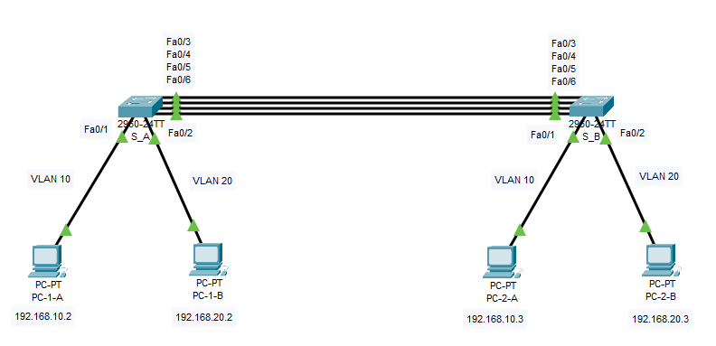

**Рисунок 1**. Схема сети

## Выбор плана адресации

|  |  |
| --- | --- |
| PC-1-A | 192.168.10.2 |
| PC-1-B | 192.168.20.2 |
| PC-2-A | 192.168.10.3 |
| PC-2-B | 192.168.20.3 |

## Разбиение конечных устройств на VLAN’ы

Для PC-1-A и PC-2-A настраиваем VLAN 10.

Для PC-1-B и PC-2-B настраиваем VLAN 20.

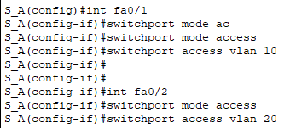

**Рисунок 2**. Назначение портов доступа и VLAN (S_A)

Аналогично на коммутаторе S_B.

Далее необходимо настроить транковые порты между коммутаторами и разрешить передачу VLAN 10,20.

S_A#conf t

S_A(config)#int range fa0/3-6

S_A(config-if-range)#switchport mode trunk  
S_A(config-if-range)#switchport trunk allowed vlan 10,20

Аналогично на коммутаторе S_B.

Проверяем изоляцию VLAN 10 от VLAN 20.

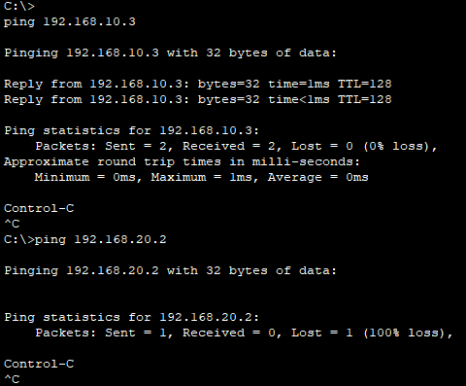

**Рисунок 3**. Эхо-тестирование на изолированность VLAN 10 от VLAN 20

ПК разных VLAN не видят друг друга.

## Агрегация и согласование портов

Для агрегации и согласования используем LACP.

S_A#conf t

S_A(config)#int range fa0/3-6

S_A(config-if-range)#shutdown  
S_A(config-if-range)#channel-group 1 mode active  
S_A(config-if-range)#no shutdown

Аналогично на коммутаторе S_B.

Проверяем состояние портов.

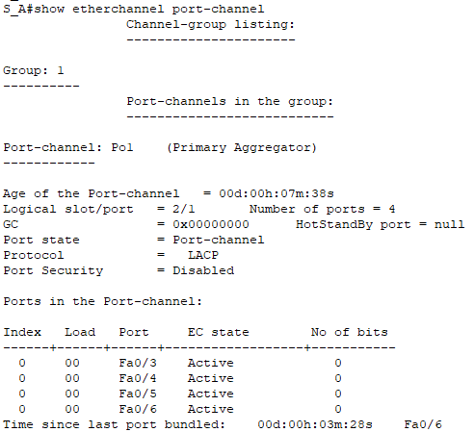

**Рисунок 4**. Проверка состояния портов

Проверка согласования.

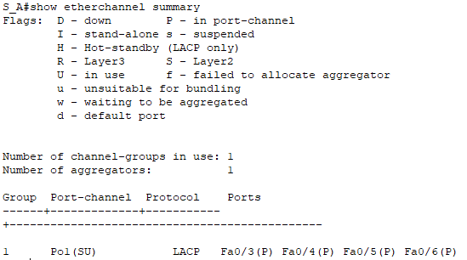

**Рисунок 5**. Согласование портов

## Настройка RSTP

Включаем RSTP на обоих коммутаторах.

S_A#conf t

S_A(config)#spanning-tree mode rapid-pvst

Аналогично на S_B.

Проверяем настройку RSTP.

На коммутаторе S_A (корневой коммутатор) включаем portfast на портах, ведущих к оконечным устройствам.

S_A#conf t

S_A(config)#int range fa0/1-2

S_A(config-if-range)#spanning-tree portfast

Настраиваем корневым каждый коммутатор для одной из VLAN.

Для VLAN 10 выбрали S_A, для VLAN 20 – S_B.

S_A#conf t

S_A(config)#spanning-tree vlan 10 root primary

S_B#conf t

S_B(config)#spanning-tree vlan 20 root primary

## Проверка работоспособности

Поочередно отключаем (shutdown) порты и посылаем ICMP пакеты (ping) с одного компьютера на другой (в одной VLAN).

* 1. Отключаем Fa0/3-5.

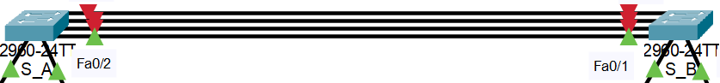

**Рисунок 6**. Отключили 3-5 порты

Проверяем связь.

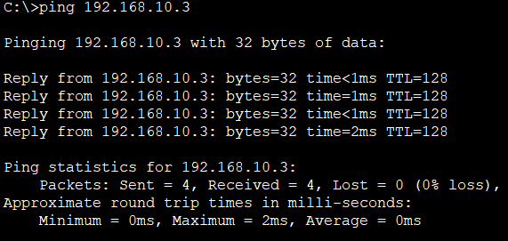

**Рисунок 7**. Проверка связи

* 1. Отключаем Fa0/3-4,6.



**Рисунок 8**. Отключение портов 3-4,6

Проверяем связь.

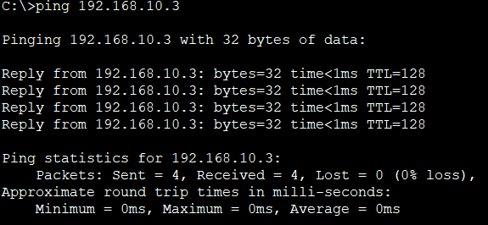

**Рисунок 9**. Проверка связи

* 1. Отключаем Fa0/3,5-6.

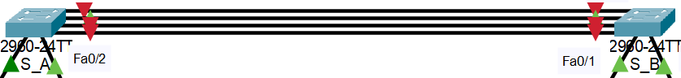

**Рисунок 10**. Отключение 3,5,6 портов

Проверяем связь.

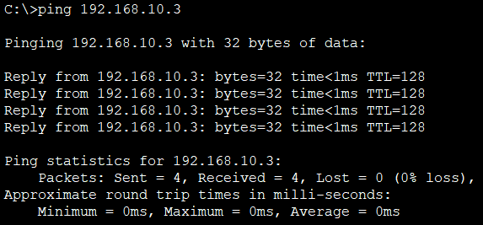

**Рисунок 11**. Проверка связи

* 1. Отключаем Fa0/4-6.

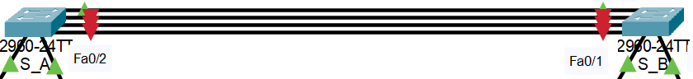

**Рисунок 12**. Отключение 4-6 портов

Проверяем связь.

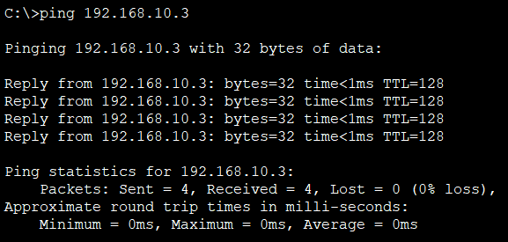

**Рисунок 13**. Проверка связи

Вывод: все магистральные каналы используются для передачи пакетов, конфигурация отказоустойчива.

## Вывод

В ходе выполнения лабораторной работы были освоены навыки настройки и конфигурирования сети протокола STP и агрегации каналов.

Построена топология. Произведена базовая настройка. Настроена изоляция с помощью VLAN. Настроена агрегация каналов. Настроен STP (RSTP). Настроенная конфигурация проверена на отказоустойчивость.